МКОУ «Шастовская СОШ»

Проект.
Жизнь и творчество Евгения Николаевича Богданова, писателя – зауральца.

Авторы проекта: Просеков Роман,Рыбин
Иван,Плохов Владимир,Петухов
Владимир, Ловцова Оксана,
Бубнова Олеся,Ерофеева Татьяна

Руководитель проекта : Сычева В.И.

Январь,2014

Содержание проекта:
- Пояснительная записка.
- Биография Е.Н. Богданова.
А)Древо жизни
Б)Интервью
- Варгашинский район перед Великой Отечественной войной и в предвоенные годы.
- Диспут.
- Информационный бюллетень.
- Выводы по работе над проектом.
- Критерии оценки.
- Литература.
- Приложение.

Пояснительная записка.
Тема данного проекта предусматривает научноисследовательскую деятельность учащихся по сбору, изучению и анализу материала, связанного с жизнью и творчеством писателя - зауральца Е.Н Богданова. Актуальность данной темы проявляется в том, что учащиеся должны знать своих писателей - земляков, знакомиться с их творчеством, что и предусматривает региональный компонент на уроках литературы. Обращение к этой теме актуально ещё и тем, что Варгашинский р-н отмечает 90 - летие, уроженцем которого является писатель Е.Н Богданов.
Гипотеза проекта: если Е.Н Богданов считает, что он социальный реалист или, как его определяют критики, неоклассицист, то главная задача писателя - показать окружающий мир во всём его многообразии , правдиво, не упустив прогрессивного и регрессивного.
Цель проекта:
- Провести поисковую работу по сбору материала о жизни и творчестве писателя Е, Н, Богданова.
- Прочитать рассказы писателя и выявить особенности его творчества; понять мировоззренческую основу автора, нравственный стержень его бытия; помочь учащимся почувствовать дух времени.
- Пробудить у учащихся интерес к человеческой личности, учить ребят оставаться самим собой в различных жизненных ситуациях.
Задачи проекта:
- Собрать материал о жизни и творчестве писателя - зауральца Е.Н Богданова.
- Провести диспут по произведениям писателя.
- Обобщить и оформить собранный материал в виде стенда, альбома
Научно - исследовательская деятельность учащихся над проектом предусматривает поисковый, исследовательский, проблемно - поисковый методы.
Характеристика проекта:
- По доминирующей деятельности - смешанный тип, так как реализация проекта требует объединить виды деятельности: исследовательскую, творческую, поисковую, ролевую, практическую.
- По характеру координации проект открытый т.к. учитель - словесник направляет работу его участников, организует отдельные этапы проекта, деятельность исполнителей.
- По характеру контактов - внутренний, т.к. проект организуется внутри одного класса. 4. По количеству участников проекта - групповой. 5. По продолжительности выполнения - краткосрочный, т. к. занимает 2 часа.
Для доказательства гипотезы класс делится на группы, где каждый выбирает себе роль по желанию, соответствию уровня развития и степени одарённости.
- Поисковая группа.
Цель работы: собирают материал о жизни Е.Н Богданова и его произведения.
План работы:
1. Сбор материала о жизни Е.Н Богданова в р. п. Варгаши и его дальнейшей судьбе в Москве.
2. Оформление его родословной (древо жизни).
З. Оформление стенда с фотографиями из семейного альбома.
4. Подготовка выступающего в роли писателя (форма работы - интервью с писателем Е.Н Богдановым.)
- Группа историков.
Цель работы: воссоздают прошлое и рассказывают о настоящем р. п. Варгаши.
План работы: 1. Посещают музей, изучают историю края в предвоенные годы.
2. Оформляют материал в виде сообщения.
З. Группа знатоков.
Цель работы: организовывают и проводят диспут по произведениям Е.Н Богданова «Даунёнок», «Облава», «Маргинальное танго», «Госпо-
дин с кошкой», «Люкс - мадера - фикус».
План работы: 1. Проводят конкурс вопросов для организации диспута и отбирают самые интересные.
2. Подбирают эпиграф для диспута.
З. Оформляют выставку произведений писателя.
- Группа литературоведов.
Цель работы: Ознакомление с критическими статьями по творчеству Е.Н Богданова.
План работы: 1. Находят критический материал о творчестве писателя. Его анализируют.
2. Оформляют бюллетень «Творчество Е.Н Богданова в оценке критиков», привлекая критические статьи Роллана Сейсенбаева «Круговерть жизни», статью Анненского «Чаемая печаль», материал из журналов «Тобою>,« Дружба народов.
- Пресс - центр.
Цель работы: Обобщить собранный материал.
План работы:1. Организуют переписку с Е.Н. Богдановым.
2. Оформляют материал в виде стенда.

Древо жизни.

Лариса Вячеславовна Богданова ((ДОЧЬ(дочь)
Алексей Евгеньевич Богданов.(сын)

Валентин Николаевич Богданов,1930
Вячеслав Николаевич Богданов,1936
Евгений Николаевич Богданов

Николай Евгеньевич Богданов, директор школы
Ольга Ивановна Богданова,учитель

родители родители
Иван Апполонович Трусов
Мария Меркурьевна Решетникова
Агрипина, мать Н.Е. Богданова
Евгений, отец Н.Е. Богданова

Из автобиографии писателя .
Богданов Евгений Николаевич родился в 1940 году в посёлке Варгаши Курганской области.
Oтец, Николай Евгеньевич Богданов, и мать, Ольга Ивановна, были по образованию педагоги. Причём папа работал некоторое время директором местной школы. И в войну, когда отец, старший лейтенант артиллерии, погиб, мама пошла в ЗАГС и поменяла девичью фамилию на мужнинy. Детей в семье осталось трое. Так уж вышло - все стали гуманитариями. Самый старший, Валентин, стал актёром, был он заслуженным артистом Украины, умер, а Владислав работал в Варгашах директором школы на месте своего отца. Ну а Евгений Николаевич стал тем, кем он стал ...
С детства все считали, что из Евгения Николаевича должен вырасти большой инженер. И он долгое время шёл на поводу у взрослых, поступил в техникум, пробовал - в МГУ, но вступительные испытания не выдержал. Высшая математика оказалась ему не по зубам. Дело в том, что что у него быть всегда образное, осязаемое восприятие мира. В нём не было места для алгебраических абстракций. В итоге, с довольно не плохим результатом, Евгений Николаевич окончил школу рабочей молодёжи и на два года угодил в местную районку под названием «Маяк». Её редактор предложил Евгению Николаевичу должность штатного сотрудника. Это было как нельзя кстати: с завода он уволился, в институт не поступил, болтался без дела. Поначалу работа казалась весёлой. Так как Варгашинский район очень компактный, Евгений Николаевич брал в редакционной велосипед и накручивал по совхозам. Его функция была предельно проста: поехал, допросил, приукрасил. Зимой же всё менялось самым кардинальным образом. Сейчас же это возможно, не выезжая на объект, кропать заметки, справляясь обо всём по факсу и телефону. Один раз Евгению Николаевичу пришлось зимой добираться до деревни (35км. от Варгашей) в кузовке грузовика, а на улице был мороз - 40•. Его приняли, отогрели, материал он сдал в срок.
По комсомольской развёрстке и собственной инициативе он поехал укреплять молодыми кадрами русский Север. В посёлке Кушеват он работал пионервожатым и руководителем кружков при детском доме. Смену обстановки Богданов воспринял в благородном смысле - как приключение и дарованный опыт жизни. Он знал, что станет писателем. Евгения Николаевича вдохновляла первозданная, суровая природа края: тундра, вечная мерзлота, могучее дыхание области.
В Кушеватом Богданов писал рассказы, которые исправно публиковал тюменских газетах. Они были о гражданской войне и революции. Поэтому, когда Евгений Николаевич прибыл в Тюмень «явочным порядком», ему отказались верить, что он автор этих произведений. В «Тюменском комсомольце» думали, что рассказы шлёт им какой - то одинокий старичок.
Богданов писал всё больше и больше. Однако в газетный штат его не взяли, на областное радио тоже («У тебя «р- р- р» слишком раскатистое»). Чтобы выжить Евгений Николаевич подался на стройку, благо там давали аванс.
Богданов продолжал писать. Получавшееся он отсылал в Московский литературный институт, куда и поступил в 1961 году. На данном курсе крупных явлений не было, они не родились. Зато курсом младше учился самый яркий человек литинститутского поколения –Николай Рубцов. Богданов с ним был в очень тёплых дружеских отношениях.
По стихам для Богданова наивысший авторитет имел Николая однокурсник, Александр Черевченко.
По окончанию института их пути разошлись. Для Богданова началась новая эпоха рывка. В период с 1966 г - 70 г. у Евгения Николаевича вышло два сборника рассказов «Продолжение следует» и «Доверенное лицо». А в 1975 году Богданов Евгений Николаевич стал членом Союза писателей.

Интервью с писателем.
- Где и когда вы родились?
- Что интересного вы запомнили из детства?
- Расскажите о своих родителях.
- Вы сказали, что родители были учителями. Повлияло ли это на вашу дальнейшую судьбу?
5. В каком возрасте вы определились как писатель? Имели ли вы специальное образование к этому времени?
6. С кем из известных поэтов и писателей вы учились вместе? Чем запомнился вам Н.М. Рубцов?
- Как складывались у вас отношения с членами союза советских писателей?
- Расскажите о своём первом печатном произведении?
- Какое произведение для вас наиболее значимое?
10. Расскажите о своих творческих планах на будущее.

Вопросы для диспута.
В жизни…хватало обид, и больших и малых…-невозможно на святой Руси жизнь прожить, не будучи ни разу униженным или оскорбленным.

1.Назовите основные проблемы прочитанных произведений.
2.Какая проблема объединяет произведения писателя?
3.Представители каких слоев населения являются героями произведений Е.Н Богданова и как к ним относится автор?
4.0братимся к рассказу «Дауненок» .Объясните лексическое значение заглавия. Определите отношение автора к герою - дауненку.
5.А как его воспринимают окружающие? Какие нравственные качества людей показывает автор?
6.Выразите свое отношение к содержанию рассказа.
7.Что общего в рассказах Богданова «Дауненок» и «Облава» (композиция, герои, нравственные проблемы, язык и т.д.)
8.В чем автор видит причины появления в обществе бомжей?
9.Какие эпизоды взволновали вас, читателей? Перечислите , раскройте свое отношение к ним.
10.Как отразились «факты новейшей истории» (период перестройки) на жизни героев Богданова?
11.Герои Богданова живут воспоминаниями. А есть ли у них настоящее ,будет ли будущее?
12.0тразите через речь героев Богданова культуру общества.
13.Что нужно сделать ,чтобы наши души стали добрее?
14.Как эпиграф соотносится с содержанием произведений Богданова и с литературным методом, заявленным писателем?
Информационный бюллетень.
Критики о писателе Евгении Богданове.
1. Сейсенбаев Роллан.
По возрасту он принадлежит к поколению, детство которого пало на тяжелые послевоенные годы и которое помнит очереди за хлебом, коммуналки - все то, чего к счастью не пришлось испытать нынешней молодежи. Но детство, опаленное войной, выработало у писателей этого возраста обостренную совестливость.
2 . Аннинский Лев, критик - литературовед.
Гоголевские краски не случайны в богдановском повествовании. И не только гоголевские: тут пахнет и Шукшиным, и Шишковым, а то и Войновичем.
3. Богатко Ирина, критик.
Е. Богданов умеет вызвать чувство сострадания к ближнему, уважение к человеку, ведущие за собой, потребность помочь, поддержать, сделать что-то хорошее. Гуманистические эти ноты сильны в прозе Е.Богданова и составляют главную ее мелодию.
4. Тюрин Владимир, доцент кафедры русской литературы Новгородского государственного университета.
Для Е. Богданова духовно все то, что нравственно. И для него неважно, что нравственный поступок может быть уж очень мал по размеру. Важно, что он был.
5.Дмитриенко Сергей, доцент кафедры русской литературы Литературного института им. Горького.
Е. Богданов был очень чуток к тому, как говорят наши современники. Местами выходило занятно. А уж пространство романа дало ему возможность разгуляться.
6.Шугаев Вячеслав, писатель, лауреат Государственной премии.
Евгений Богданов – прирожденный рассказчик; хорошо известный среди почитателей этого жанра; его художественное сознание отбирает из жизни такие социальные обстоятельства, которые соединяются именно в рассказ - некую часть живого мира, словесный всплеск его, разбуженный тем или иным явлением.

Выводы по работе над проектом.
Различные виды деятельности объединены в систему заданий, которая включает в себя 5 групп:
1 группа- задания, формирующие у учащихся умения отбирать нужный материал, свободно пользоваться полученной информацией, обрабатывать её и создавать собственный текст. Форма работы 1 группы - интервью с писателем, которое позволяет охарактеризовать внутренний мир человека, передать его мысли, настроение. При работе над интервью важно усвоить, что это публицистический стиль.
2 группа - задания, формирующие умения пользоваться архивным материалом, вырабатывает навыки составления плана устного выступления, в основе которого лежит исторический материал ,.
3 группа - задания, формирующие умения составлять вопросы, подбирать эпиграф к диспуту. Форма работы - диспут, который предполагает речевое развитие учащихся, развитие логического мышления, умение вести диалог, отстаивать свою точку зрения.
4 группа - задания, формирующие умения работать с критическим материалом, анализировать его, составлять тезисы, конспекты.
5 группа - задания, формирующие умения работать с эпистолярным жанром, выполнять оформительские работы.
Проект « Жизнь и творчество Е. Н. Богданова, писателя-зауральца» способствует:
1.мотивации учащихся к проведению исследовательской деятельности;
2.выработке умений и навыков групповой работы;
3.выработке умений самостоятельно обобщать материал и делать выводы;
4.мотивации учащихся к самостоятельному изучению и анализу фактов, явлений.

Литература.
1.Арцев М.Н. Учебно-исследовательская работа учащихся. Методические рекомендации для учащихся и педагогов. Научно-практический журнал «Завуч», 2005, N2б.
2. Прищепа Е. М. Ученическая исследовательская работа по литературе в гуманитарной профильной школе. Литература в школе. 2004, №12
3.Миронычева В.Ф. Метод проектов на уроке литературы. Образование в школе.2006,№25.
4.Богданов Е.Н. Облава. - М.: РПБ, 1997.
5.Богданов Е.Н. Нюансы бытия. М.: Советская Россия, 1992. б.Богданов Е.Н. Рассказы. М.: Мир дому твоему, 2000.
7. Богданов Е.Н. Крайние обстоятельства. М.·Московская городская организация Союза писателей России, 2002.
8. Богданов Е.Н. Песочные часы с боем. Рассказы и очерки. М. Современник, 1987.
9. Сейсенбаев Р. Круговерть жизни. Дружба народов. 1 984,№22 ,c.261-262.
- Аннинский Л. Чаемая печаль. Дружба народов. 1991, № 26, с. 238-239.
Информационный бюллетень. Штрихи к портрету. М.: 1996, с 28-2

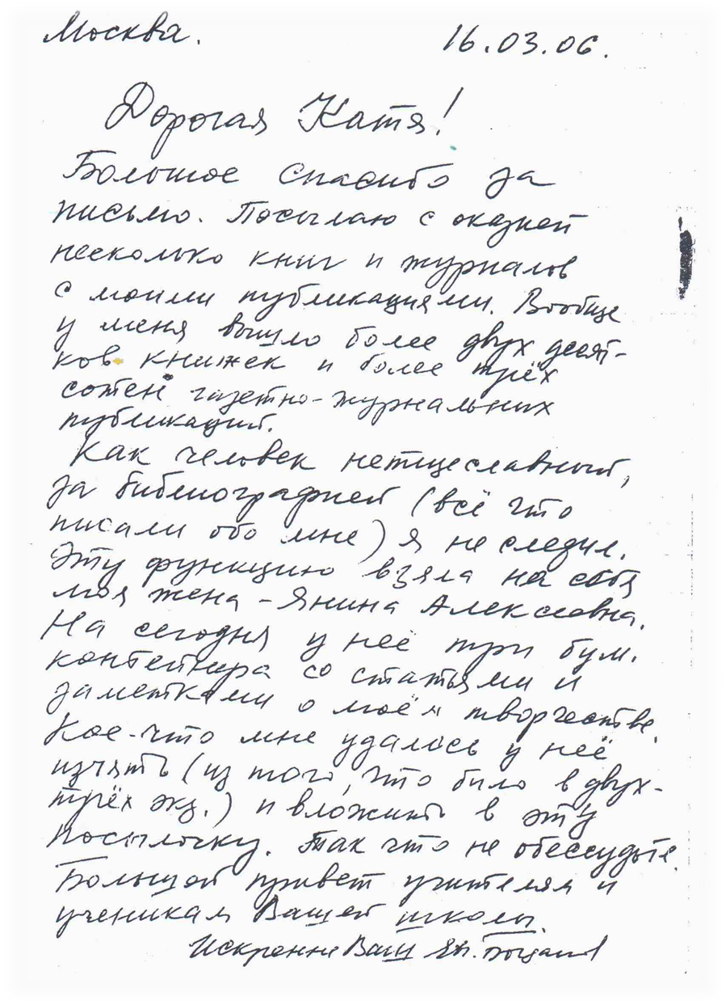 Приложение.

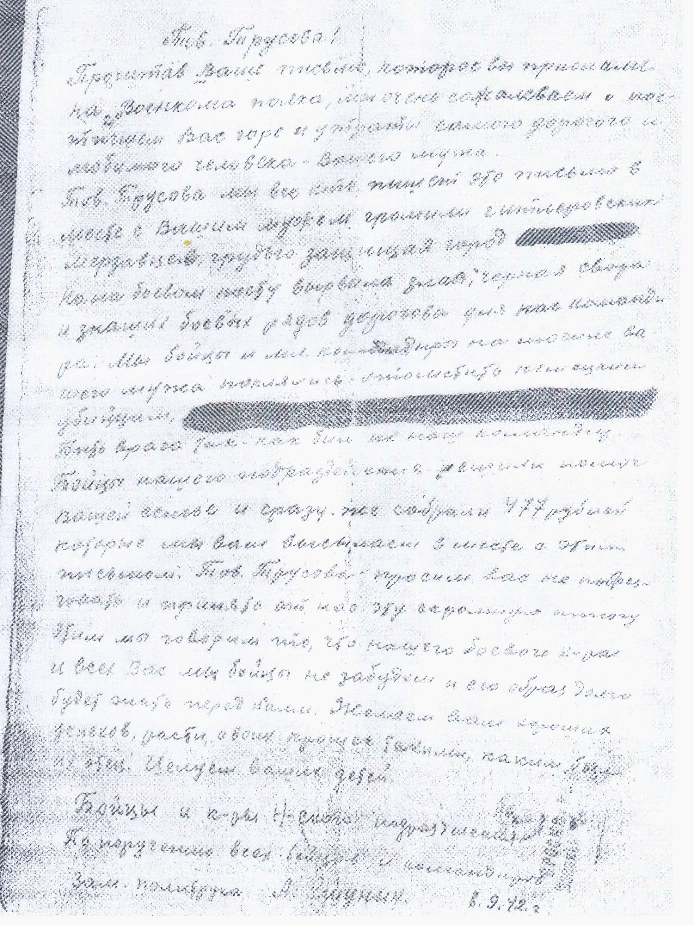
Письмо О. Богдановой (Трусовой) от однополчан погибшего мужа.

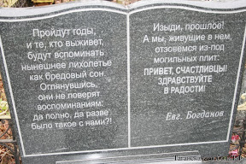

Надпись на памятнике, установленном на могиле Е.Н.Богданова, умершего 19.02.2011 г.

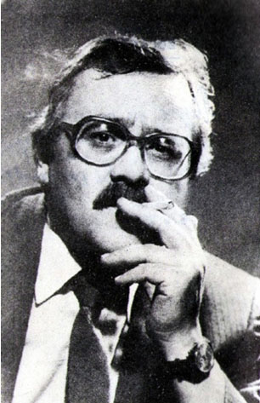

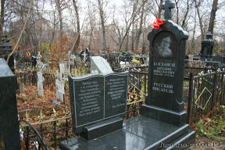

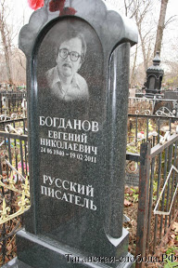
Могила Е.Н. Богданова на Калитниковском кладбище в Москве.

